

COLEGIO JARDIM GETSÊMANI

**QD. 01 CONJ. ”N” LOTE 17/19-ITAPOÃ**

**TEL.3488-1608 CEL.99174-4443**

Aluno(a):_______________________________________________________________________________

Data:__________________________ Turma:__________________________________________________

Professora:___________________________________ Turno:____________________________________

**Prova de geografia do 3°ano.**

1. Escreva o significado de cada um dos símbolos :

 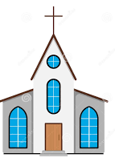 

______________________ __________________ ___________________

1. Desembaralhe as sílabas e descubra o que é importante observar nos mapas.
2. ta- da: ______________________________
3. tu-lo-tí:_____________________________
4. bo-los-sím:___________________________
5. ca- la – es:___________________________
6. Atualmente ,existem equipamentos modernos que ajudam na orientação nos espaços. Você já viu um GPS? Pesquise um pouco a respeito desse instrumento e escreva abaixo .

__________________________________________________________________________________________________________________________________________________________________________

1. Em que continente você vive? Ele é dividido em três partes. Quais são elas?

__________________________________________________________________________________________________________________________________________________________________________

1. Marque a alternativa correta:

A bússola é um instrumento de :

( ) animação ( ) orientação ( ) preparação

1. Marque a resposta certa.

A rosa dos ventos tem a função de :

( ) indicar a direção norte.

( ) indicar as direções norte, sul , leste , e oeste.

( ) indicar a posição do sol

1. Observe as crianças abaixo e marque a resposta correta:

a) Júnior pisa na bola com o pé:

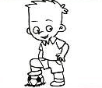 ( ) esquerdo ( ) direito

b) Alex segura a bola com a mão :

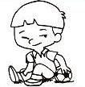( ) direita ( ) esquerda

1. Como se chama a camada de ar que envolve a terra?

_____________________________________________________________________

1. Responda corretamente:

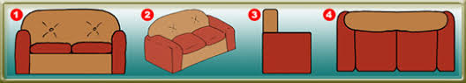

( ) lateral ( ) frontal ( ) oblíqua ( ) vertical

1. Pesquise ,em revistas ou jornais, imagens que remeta á orientação espacial. Depois ,cole-as no espaço abaixo: